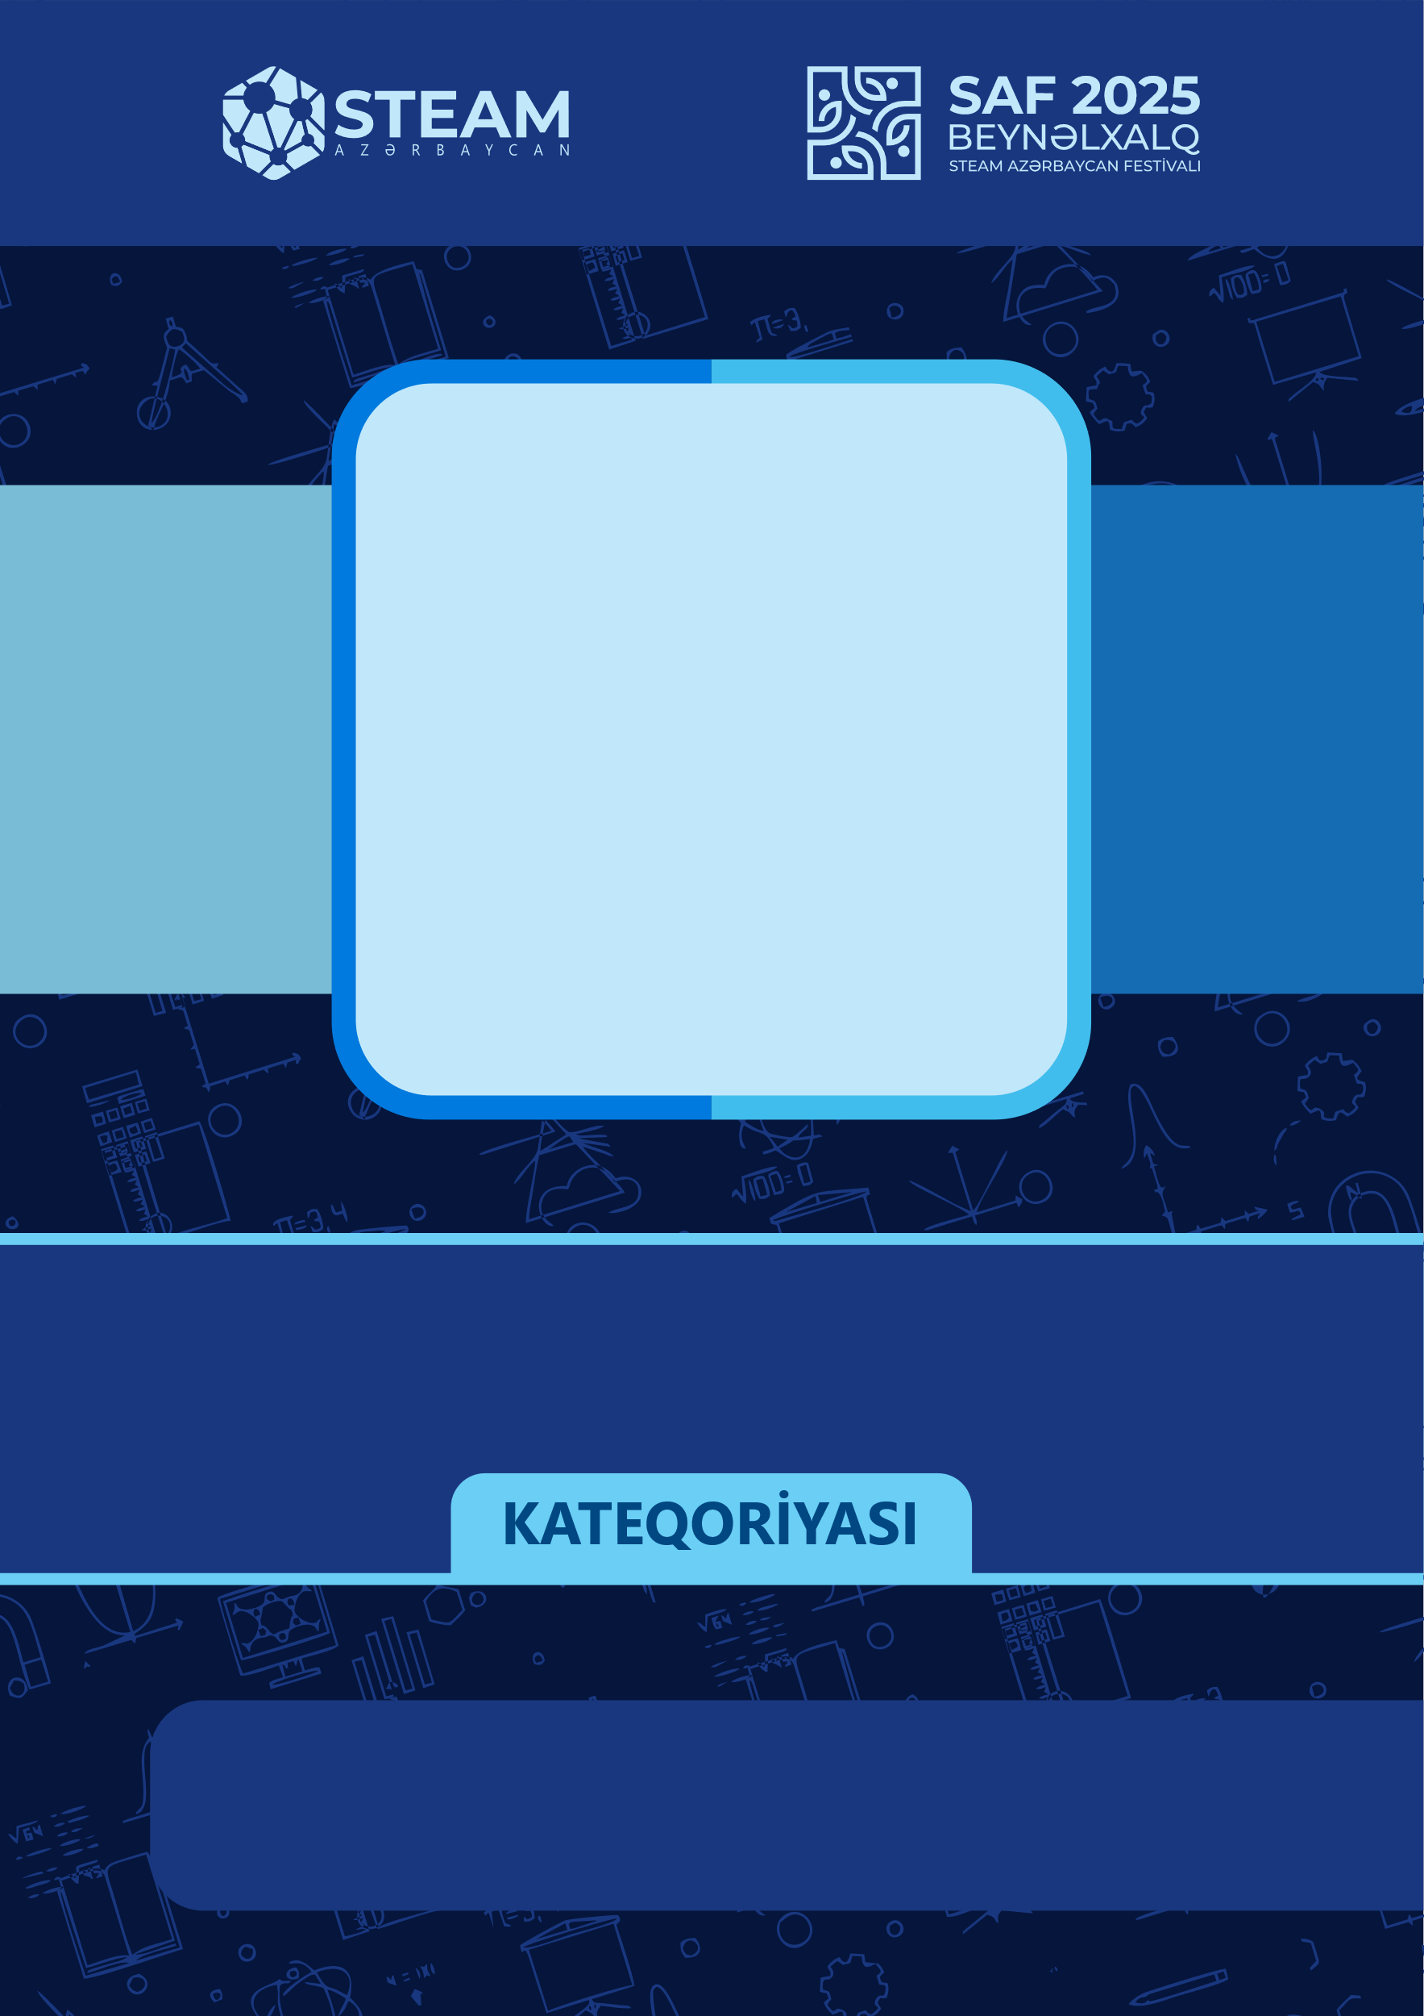

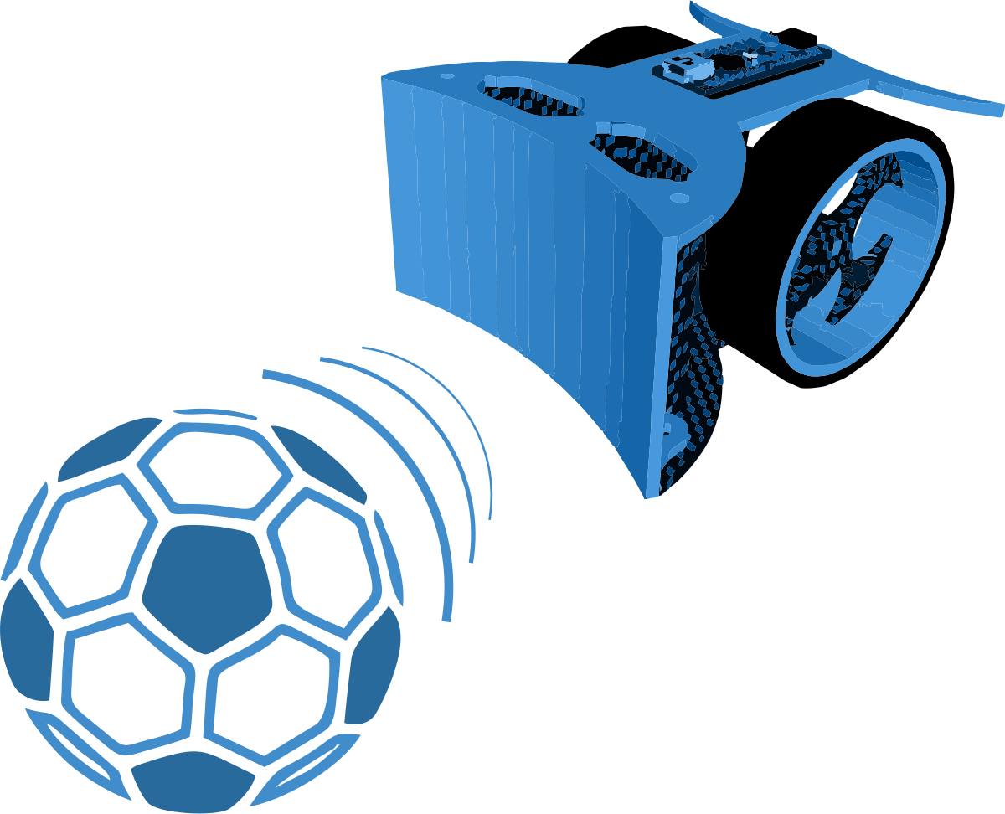

**SEÇİM MƏRHƏLƏSİ ÜÇÜN QAYDALAR**

**VƏ TEXNİKİ TAPŞIRIQ**

BAKI 2025

**ROBOSOCCER**

# Seçim mərhələsi üçün qaydalar və texniki tapşırıq (Təqdimat sənədi /Mühəndislik dəftəri)

# GİRİŞ

RoboSoccer kateqoriyası üçün nəzərdə tutulmuş seçim turu üzrə ilkin qiymətləndirmə hesabatı aşağıda qeyd olunan texniki tapşırıqlar və təqdimat formatı əsasında hazırlanmalıdır. Bu mərhələdə komandalar öz robotlarını texniki göstəricilərinə və fərdi dizayn səviyyəsinə görə təqdim etməlidirlər.

# KOMANDA HAQQINDA MƏLUMAT

**2.1.** Komandanın adı, mentor və komanda üzvləri haqqında məlumat;  
**2.2.** Hər bir üzvün komanda daxilindəki rolu və öhdəlikləri;  
**2.3.** Komandanın əvvəlki təcrübələri, nailiyyətləri və gələcək planları.

# LAYİHƏ HAQQINDA MƏLUMAT

**3.1.** Robotun texniki xüsusiyyətlərinin təsviri: Robotun fərqləndirici və innovativ xüsusiyyətləri (hərəkət qabiliyyəti, idarəetmə növü, enerji səmərəliliyi, struktur dizaynı və s.).

**3.2.** Robotun elektronika və idarəetmə sxemi / cizgiləri (Fritzing, Tinkercad, Solidworks və ya digər proqramlar istifadə edilə bilər).

**3.3.** İstifadə etdiyiniz elektron komponentlər:  
- Arduino UNO və ya Nano;  
- Motor sürücü (L298N və s.);  
- Bluetooth / RF modul (Flysky və ya bənzər);  
- 7.4V–11.1V Li-Po akkumulyator.

**3.4.** Robotun dörd rakursdan (ön, arxa, üst, yan) fotoları. (Robot tam olaraq komandanın dizaynı əsasında hazırlanmışdırsa 3D/CNC hissələrinin görüntüləri və fotoları).

# VİDEOÇARX TƏLƏBLƏRİ

**4.1.** Komandalar robotlarının hazırlanma mərhələsini və texniki imkanlarını əks etdirən maksimum 180 saniyəlik videoçarx hazırlamalıdırlar. Videoçarxda aşağıdakı tələblər öz əksini tapmalıdır:

* Robotun hazırlanma prosesinin mərhələləri (60 san. maksimum);
* Komanda üzvlərinin texniki detalları haqqında izahları (90 san. maksimum);
* Robotun real sahədə hərəkəti (irəli, geri, dönmə və s.) (15 san. maksimum);
* 3D/CNC hazırlanma hissələrinin görüntüsü (əgər varsa) (15 san. maksimum);
* Videoçarx **minimum 1080p** keyfiyyətdə olmalı və **YouTube** platformasına yüklənməlidir;
* Videoçarxın təsvirində ‘Beynəlxalq STEAM Azərbaycan Festivalı 2025’ yazısı qeyd olunmalıdır.

# 4. QİYMƏTLƏNDİRMƏ

**5.1.** Komanda işi (1–10 bal)  
**5.2.** Videoçarx (1–15 bal)  
**5.3.** Təqdimat sənədinin əhatəliliyi (1–20 bal)  
**5.4.** Robotun fərdi yığılıb-yığılmaması (5 / 15 / 25 bal)  
**5.5.** Robotun texniki dizaynı (1–20 bal)  
**5.6.** Kodun işləmə məntiqi (1–10 bal)  
 **Maksimum bal: 100**

# 5. ƏLAVƏ QEYDLƏR

**6.1.** Təqdimatlar yalnız bir dəfə göndərilə bilər;  
**6.2.** Hər hansı dəyişiklik üçün təşkilatçılar ilə əvvəlcədən əlaqə saxlanılmalıdır;  
**6.3.** Yuxarıda qeyd olunan tələblərə uyğun olmayan təqdimatlar qəbul edilməyəcək;  
**6.4.** Fərdi dizayn və mühəndislik sübutları olmayan komandalar həmin bölmələr üzrə bal almayacaq.